UNIREA PRIN CULTURĂ

- Denumirea proiectului:
UNIREA PRIN CULTURĂ

- Denumirea organizatorului:

Asociația Obștească „Onoare, Demnitate și Patrie” (ODIP)

- Descrierea succintă a scopurilor și misiunii asociației organizatoare:

Asociaţia Obştească ,,Onoare, Demnitate și Patrie” (ODIP) este o asociaţie obştească neguvernamentală, apolitică, nonprofit, constituită prin libera manifestare a voinţei persoanelor asociate, cu scopul de a promova valorile naționale românești și de contribui la realizarea reîntregirii neamului românesc.
Misiunea: Educarea tinerei generaţii prin promovarea culturii româneşti şi a implicării tinerilor în cadrul societăţii civile, cultivarea spiritului de patriotism.
Printre scopurile principale ale AO „Onoare, Demnitate și Patrie” se enumeră: promovarea tinerilor, promovarea culturii și limbii române, promovarea adevărului istoric, educarea tinerei generații în spiritul valorilor naționale românești, unirea Republicii Moldova cu România etc.

- Scopul și obiectivele proiectului:

Scopul proiectului este de a promova cultura, istoria și valorile naționale în rândurile cetățenilor Republicii Moldova printr-o modalitate modernă, eficientă și interactivă.

Obiectivele proiectului sunt:
- Amplasarea a 10 bannere informative cu citatele personalităților renumite românești în cele mai importante locații din orașul Chișinău (ex. Poșta Centrală, Scuarul Europei, monumentul lui Ștefan cel Mare și Sfânt etc);
- Confecționarea și distribuirea a peste 360 plăcuțe cu citatele celor mai renumiți patrioți ai neamului românesc pentru 20 de instituții de învățământ din Republica Moldova.

- Locul și data desfășurării proiectului:

Durata proiectului – Ianuarie – Aprilie, 2017
Locația: municipiul Chișinău, raioanele Ialoveni, Anenii Noi, Hâncești ș.a.

- Descrierea proiectului:

Instituțiile de învățământ din Republica Moldova sunt deţinătorii şi purtătorii unor importante valori culturale, valori care, datorită conjuncturii cotidiene şi anumitor factori obiectivi ai timpului actual, riscă să fie uitate dacă nu se vor întreprinde măsuri şi acţiuni concrete de revitalizare. În acest context, asociația obștească „Onoare, Demnitate și Patrie” (ODIP) lansează proiectul „Unirea prin cultură”, care are scopul de a promova cultura prin modalități interactive, care vor avea priză la publicul de toate vârstele, dar în special la tineri. Astfel, proiectul presupune confecționarea și distribuirea a 360 de plăcuțe informative, de mărimea 290 cm x 260 cm, care vor conține citate ale celor mai ilustre personalități culturale și literare ale spațiului românesc. Astfel, 20 de instituții de învățământ atât din Chișinău, cât și din mai multe raioane ale Republicii Moldova, precum Ialoveni, Anenii Noi, Hâncești etc, vor primi câte 18 plăcuțe informative. Aceste plăcuțe vor fi amplasate pe holurile instituțiilor de învățământ, astfel încât fiecare elev să aibă posibilitatea să le citească și poate chiar să le memorizeze. Astfel, văzând zilnic aceste citate, tinerii vor fi educați încetul cu încetul în spiritul valorilor naționale românești, fiind totodată informați cu privire la marile personalități ale neamului nostru. Fiecare plăcuță va costa 45 de lei moldovenești, adică echivalentul a 2,1 euro.
Concomitent, în cele mai aglomerate locuri din Chișinău, vor fi amplasate 10 bannere informative de mărimea 2,2 metri lățime și 3 metri înălțime, care la fel vor conține cele mai cunoscute citate ale patrioților români. Fiind amplasate în locuri vizibile, aceste bannere, fiind de dimensiuni mari, atrag ușor atenția trecătorilor. Astfel, în drum spre locul de muncă, școală, universitate, trecătorii vor avea ocazia să admire, dar și să se informeze despre cele mai cunoscute motto-uri ale personalităților românești. O astfel de modalitate a fost utilizată eficient în cadrul promovării evenimentului „1 kilometru de tricolor” de pe data de 1 decembrie 2016. Un astfel de banner a fost amplasat în fața Poștei Centrale timp de 10 zile, ceea ce a adus un impact considerabil prezenței la evenimentul de pe data de 1 decembrie. Mii de oameni au văzut zilnic mesajul, se apropiau de voluntari și se informau cu privire la eveniment. Această modalitate de promovare a evenimentului s-a dovedit a fi cea mai efiecientă nu doar la nivel teoretic dar și la modul practic.
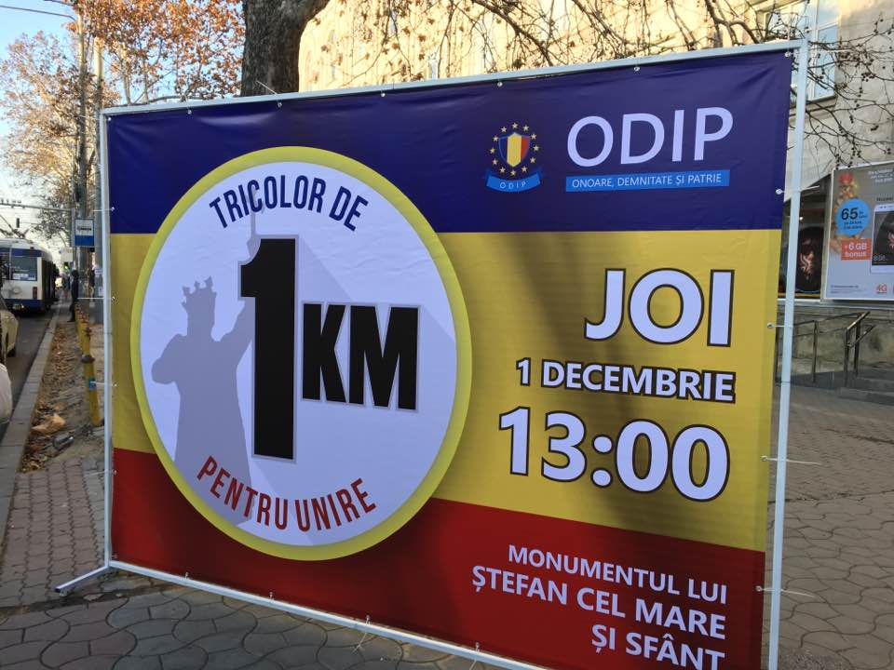
Un astfel de banner împreună cu suportul metalic costă 5400 MDL, echivalentul a 250 de euro. Mesajul plasat este foarte vizibil, ceea ce sporește interesul și curiozitatea oamenilor în cadrul acțiunilor de promovare a culturii românești. Datorită vizibilității, aceste citate se vor memora și vor putea fi identificate cu ușurință – fapt care va duce inevitabil la conștientizarea faptului că citatele menționate există, că aparțin unor personalități notorii, și drept consecință sunt demne de încredere și de a se ține cont de ele.

- Actualitatea proiectului
În contextul în care societatea din Republica Moldova are nevoie stringentă de cultură și valori naționale, acest proiect vine să educe cetățenii, să le insufle cultura și să le reamintească cine sunt marile personalități ale neamului românesc. Proiectul este destinat persoanelor de toate vârstele, însă accentul se pune mai mult pe tânăra generație. Asta pentru că tinerii trebuie să fie educați corect și trebuie să își cunoască adevăratele valori. Din păcate, societatea din Republica Moldova a fost supusă ani de-a rândul deznaționalizării, ceea ce a dus la denigrarea sau la neglijarea adevăraților patrioți ai neamului românesc. Prin acest proiect vrem să revitalizăm cultura, să o facem mai atractivă, mai modernă, astfel încât să atragă și tânăra generație. Cultura va fi un subiect mereu actual în Republica Moldova, însă trebuie promovată continuu prin diverse modalități care să fie pas cu tendințele cotidiene.

- Persoana de contact a proiectului:
Vlad BILEȚCHI,
Președinte A.O. „Onoare, Demnitate și Patrie” (ODIP)
Telefon: +373 60 66 88 66
Email: vladbiletchi@gmail.com

BUGETUL PROIECTULUI

Categoriile de cheltuieli | Unitatea de măsură | Nr. de unităţi | Costul unei unităţi (MDL) | Suma | Suma | Suma
 |  |  |  | (MDL) | (RON) | (EUR)
- Cheltuieli directe
- Banner (2,2 x 3 metri) și suport metalic | Buc. | 10 | 5400 | 54 000 | 11 490 | 2500
- Plăcuțe informative (290 x 260 cm) | Buc. | 360 | 45 | 16 200 | 3450 | 750
- Accesorii bannere | Pachete | 40 | 50 | 2000 | 425 | 93
- Diurna voluntari | Lei*nr voluntari*zile | 50 lei * 30 zile * 20 voluntari | 1000 lei/zi | 30 000 | 6383 | 1390
2. Transport
3.1. Transportarea bannerelor | contract | 1 | 5000 | 5000 | 1065 | 232
3. Publicitate
4.1. Calendare personalizate | buc. | 12 000 | 0,7 | 8400 | 1787 | 389
4.2. Flyere | buc. | 25 000 | 0,2 | 5 000 | 1065 | 232
4.3. Publicitate în mass-media | contract | 2 | 3000 | 6000 | 1277 | 138
4.6 Publicitate pe facebook | serviciu | 1 | 4320 | 4320 | 920 | 200
Total |  |  |  | 130 920 | 27 862 | 5 924

*** Prețurile sunt calculate la cursul: 1 RON = 4,7 MDL și 1 EUR = 21,6 MDL

UNIREA PRIN CULTURĂ!

